ПРОФЕССИОНАЛЬНАЯ НАСТОЛЬНАЯ ЖАРОЧНАЯ ПОВЕРХНОСТЬ
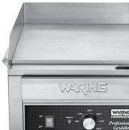
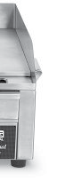


WGR140E

Для вашей безопасности и удовольствия от использования этого продукта всегда внимательно читайте инструкцию перед использованием.

МЕРЫ БЕЗОПАСТНОСТИ.
При использовании электроприборов необходимо всегда соблюдать основные меры предосторожности, включая следующие:
ПРОЧИТАЙТЕ ВСЕ ИНСТРУКЦИИ.
- Во избежание поражения электрическим током не погружайте устройство в воду или другие жидкости.
- Не прикасайтесь к рабочим поверхностям аппарата, они могут быть горячими. Используйте ручки
- Отключайте устройство из розетки, когда устройство не работает или перед его чисткой
- Избегайте контакта с движущимися частями аппарата

Не используйте прибор с поврежденным шнуром или вилкой, а также если прибор неисправен или после того, как аппарат был уронен или поврежден каким-либо образом. Верните прибор в ближайший официальный сервисный центр Waring для осмотра, ремонта или электрической или механической регулировки.
- Использование насадок, не рекомендованных производителем прибора, может привести к возникновению опасных ситуаций – пожара, поражения электрическим током или травмам.
- Не используйте прибор на открытом воздухе.
- Прежде чем вставлять шнур в розетку, всегда проверяйте, что выключатель питания находится в положении ВЫКЛ (OFF), а регулятор температуры находится в положении МИН. (MIN) Для отключения поверните шкалу температуры в положение MIN, переведите переключатель в положение OFF, затем выньте вилку из стены.
- Не размещайте прибор вблизи горячей газовой горелки или электрической плиты или нагретой духовки.
- Не позволяйте шнуру свисать с края стола или стойки и касаться горячих поверхностей.
- В положении «ВКЛ» (ON) профессиональная жарочная поверхность Waring™ всегда должна находиться на устойчивой столешнице или столе.
- Не используйте прибор не по назначению.
- Этот аппарат не предназначен для использования лицами (включая детей) с ограниченными физическими, сенсорными или умственными способностями или с недостатком опыта и знаний, за исключением случаев, когда они находятся под присмотром или проинструктированы относительно использования прибора лицом, ответственным за их эксплуатацию и безопасность. За детьми следует следить, чтобы они не играли с прибором.
СОХРАНИТЕ ЭТИ ИНСТРУКЦИИ. ТОЛЬКО ДЛЯ ПРОФЕССИОНАЛЬНОГО ПРИМЕНЕНИЯ

ИНСТРКЦИИ ПО ЗАЗЕМЛЕНИЮ
- Для вашей защиты профессиональные жарочные поверхности Waring оснащены трехжильным шнуром.
- Аппараты с подключением на 220-240 В поставляются с формованной двух контактной вилкой с заземлением и должны использоваться с правильно подключенной розеткой с заземлением.

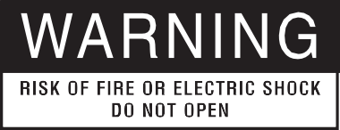

Символ вспышки молнии со стрелкой внутри равностороннего треугольника предназначен для предупреждения пользователя о наличии неизолированного опасного напряжения внутри корпуса продукта, величина которого может быть достаточной, чтобы представлять опасность возгорания или поражения электрическим током для людей.
Восклицательный знак в равностороннем треугольнике предназначен для предупреждения пользователя о наличии важных инструкций по эксплуатации и техническому обслуживанию (сервису) в документации, прилагаемой к устройству.

ОСОБЫЕ ИНСТРУКЦИИ ОТНОСИТЕЛЬНО КАБЕЛЯ ПИТАНИЯ
Короткий шнур питания предусмотрен для снижения риска запутывания или спотыкания о длинный шнур. С данным изделием можно использовать удлинитель при условии соблюдения осторожности при его использовании. Если используется длинный удлинитель, маркированные электрические характеристики удлинителя должны быть не меньше электрических характеристик прибора, а более длинный шнур должен располагайте так, чтобы он не свисал со столешницы, где дети могут его потянуть или споткнуться.

ЖАРОЧНУЮ ПОВЕРХНОСТЬ НЕОБХОДИМО ПОДГОТОВИТЬ ПЕРЕД ПЕРВЫМ ИСПОЛЬЗОВАНИЕМ
Процесс подготовки поверхности занимает от 1 до 1,5 часов.
Это важный шаг для подготовки поверхности для обеспечения естественного антипригарного покрытия.
1. Предварительно очистите поверхность металлической губкой и моющим средством.
2. Подключите устройство к розетке в хорошо проветриваемом помещении.
3. Включите прибор и установите ВЫСОКИЙ уровень. Дайте нагреться до тех пор, пока не загорится зеленый индикатор ГОТОВНОСТИ.
4. Налейте в центр варочной поверхности примерно столовую ложку кукурузного или арахисового масла, подходящего для жарки. С помощью хлопчатобумажной ткани или бумажного полотенца (синтетические материалы прилипнут к поверхности) равномерно распределите масло и дайте ему нагреться в течение 5–10 минут, пока поверхность не потеряет первоначальный блеск и не станет сухой.
5. Повторите шаг 4 восемь раз, протирая поверхность полотенцем и каждый раз уменьшая количество используемого масла, пока поверхность не станет гладкой и нелипкой.

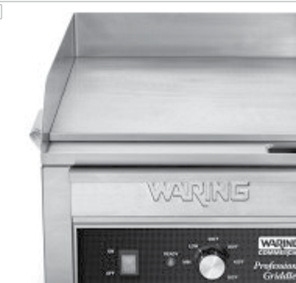
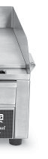
ЧАСТИ 5

7 7

3 4

2
6 1
- Регулятор температуры
- Выключатель питания с подсветкой
- Съемный поддон для сбора капель
- Корпус прибора из нержавеющей стали
- Жарочная поверхность
- Индикатор готовности
- Ручки
- Кабель питания (не показан на рисунке)

МОДЕЛЬ | ОПИСАНИЕ | ВОЛЬТАЖ | МОЩНОСТЬ | ТИП ЭЛ. ВИЛКИ | РАЗМЕР (ММ.)
WGR140E | Настольная жарочная поверхность | 220 В | 1800 Вт. | 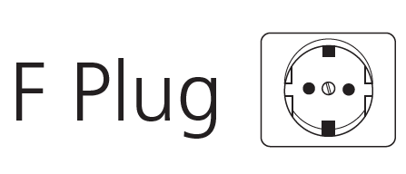 | 438 (Ш) x  552 (Д) x  247 (В)

ИНСТРУКЦИЯ ПО ЭКСПЛУАТАЦИИ
  - Достаньте профессиональную жарочную поверхность Waring™ из упаковки.
  - Поместите прибор на устойчивую твердую поверхность.
  - Полностью снимите упаковку и достаньте инструкцию.
  - Пожалуйста прочитайте все инструкции до того, как использовать аппарат.
  - Сохраните эту инструкцию в надежном месте для дальнейшего использования.
  - Настоятельно рекомендуется очистить и подготовить жарочную поверхность перед первым использованием. См. соответствующий пункт инструкции
  - После надлежащей очистки и подготовки поверхности, профессиональная жарочная поверхность Waring™ готова к использованию.
  - Включите устройство. Дайте жарочной поверхности нагреться.
  - Индикатор готовности загорится, как только заданная температура будет достигнута.
  - Аккуратно положите продукты на варочную поверхность.

БЕЗОПАСНОСТЬ И УСТРАНЕНИЕ НЕИСПРАВНОСТЕЙ
Обратите внимание, что профессиональная настольная жарочная поверхность Waring™ будет слишком горячей, чтобы с ней можно было обращаться сразу после окончания использования.
Сковорода оснащена термозащитным устройством, предотвращающим перегрев. Если сковородка отключается автоматически, выключите прибор, отсоедините его от электрической сети и дайте ему остыть. Подключите снова и продолжите использование.

ОЧИСТКА И ОБСЛУЖИВАНИЕ
Профессиональную жарочную поверхность Waring™ должна очищаться после каждого использования. Очистите рабочую поверхность, пока прибор теплый, используя теплую мыльную воду. НЕ ИСПОЛЬЗУЙТЕ ХЛОДНУЮ ВОДУ НА ТЕПЛОЙ ИЛИ ГОРЯЧЕЙ ПОВЕРХНОСТИ.
Внешнюю поверхность устройства можно очистить, осторожно протерев влажной тканью.
Чтобы очистить поддон для капель, осторожно снимите поддон, промойте теплой мыльной водой и высушите. Перед установкой обратно в устройство лоток должен быть полностью сухим.

Товарные знаки или знаки обслуживания, используемые в настоящей инструкции, являются товарными знаками или знаками обслуживания, принадлежащими соответствующим владельцам.

©2017 Waring Commercial 314 Ella T. Grasso Avenue Torrington, CT 06790 waringcommercialproducts.com

Напечатано в Китае

WGR140X/WGR140E IB
17WC027663

IB-9486D

